2017年湖南农业大学硕士招生自命题科目试题

科目名称及代码：风景园林规划与设计（6小时） 511
适用专业（领域）： 风景园林硕士
考生需带的工具： 彩色铅笔或马克笔，绘图工具，A2白纸（或硫酸纸）3张
考生注意事项：①所有答案必须做在答题纸上，做在试题纸上一律无效；
②按试题顺序答题，在答题纸上标明题目序号；
③姓名、考生编号等信息写在绘图纸左上角。
南方某公园内亲子活动场地景观设计
（总分150分）
一、基地现状
该地块位于中国南方某市一个综合性城市公园内，设计范围为一处占地面积约为3公顷左右的山顶地段，场地内外地形起伏多变。公园主游路途经场地东侧，一栋可更改使用性质的保留建筑位于基地西侧。
具体情况详见基地地形图（附图1）。
二、设计内容与要求
（1）拟将此用地范围建设成一处以亲子活动为主，集休闲娱乐、文化展示、生态科普教育等功能于一体的公园特色景点。
（2）在不改变建筑结构的基础上，拟对西侧保留建筑进行生态化技术改造。
（3）对红线范围内所框出的方形区域进行详细设计，面积约为1200平方米（长约40米，宽约30m），要求绘制出该区域植物配置、铺装设计等详细设计总图。该区域具体情况详见附图2
（4）设计中需深入考虑场地内的儿童、老人、残障人士等使用者在心理和行为活动上存在的特殊性。
图纸要求
（1）总体设计图1:500；
（2）全园鸟瞰图或透视效果图一张；
（3）方框区域详细设计总图1:100；
（4）分析图若干
（5）必要的经济技术指标及设计说明；
（6）图纸表现方法不限；

附件1：
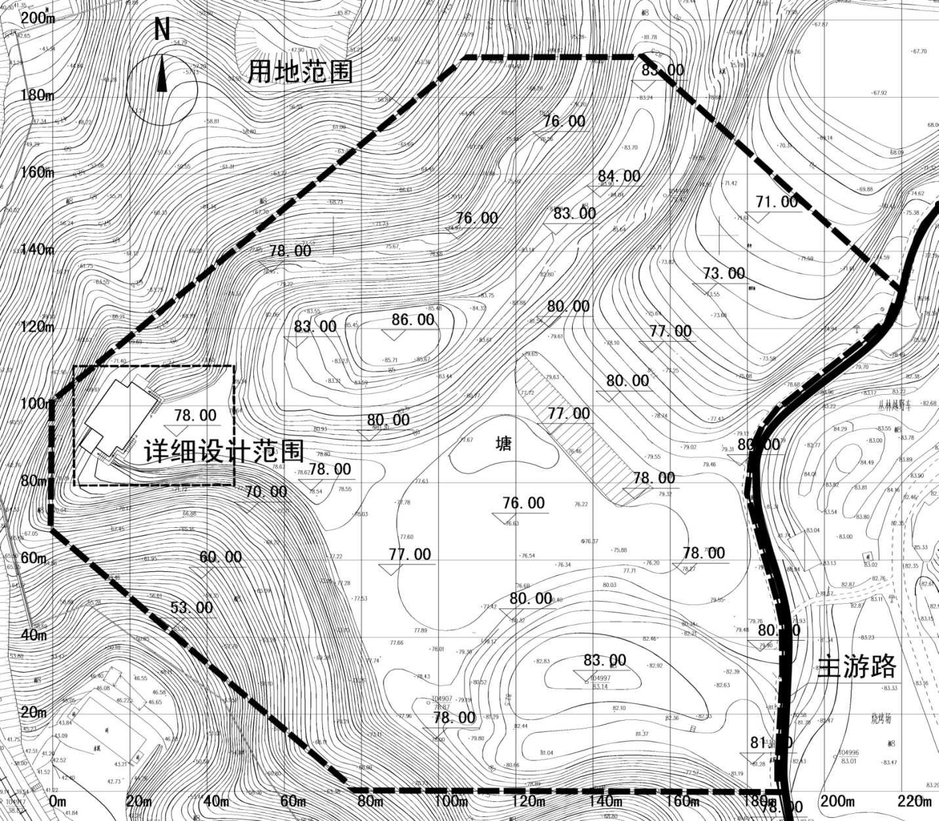
附件2：
